名古屋大学における有機化合物の構造決定と機器分析

○名大 太郎¹、John D. SMITH²、東山 花子³、千種 次郎⁴、八事 弁吉⁵、、、、、
(¹名古屋大学全学技術センター、²名古屋大学物質科学国際研究センター、
³名古屋大学工学研究科、⁴名古屋大学生命農学研究科、⁵名古屋市立大学薬学部)
m-tarou@nagoya-u.jp

キーワード (5個まで) : 機器分析、構造決定、核磁気共鳴装置、質量分析、、、、

1. はじめに
名古屋大学全学技術センターは、核磁気共鳴装置、質量分析、元素分析を柱として主に有機化合物の構造解析のための機器分析装置を一堂に集め名古屋大学全体に解放している。全学技術センターの利用システムを紹介し、どのような化合物が測定されているのかを測定機器の特徴と共に概説する。また、利用者の大半を占める有機合成化学の研究分野で扱う化合物の構造決定が、具体的にどのようなプロセスを経て行われるのかも説明する。
図1. 核磁気共鳴装置 (NMR)、質量分析 (JMS 700, QSTAR, Voyager)、元素分析 (MT-6)
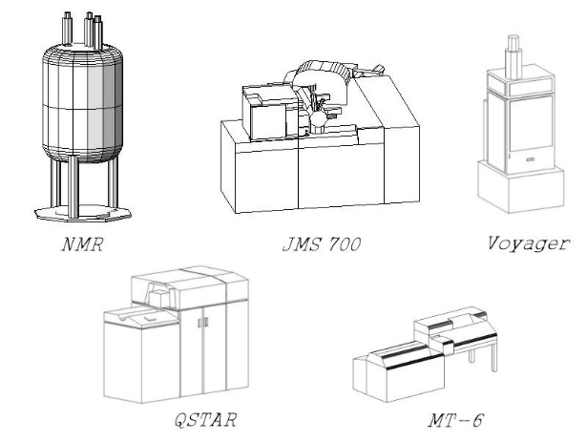
2. 機器室の利用システム
全学技術センターは、核磁気共鳴装置¹⁾、質量分析^{2,3)}、元素分析⁴⁾などの有機化合物の構造解析のための機器分析装置を全学に解放している (図1)。利用方法は、大きく分けて利用者が機器の使用方法を習得して操作する直接測定と利用者からサンプルを預かり技術職員が測定し、測定結果を利用者に返却する依頼測定の2通りがある(図2)。
図1. 核磁気共鳴装置 (NMR)、質量分析 (JMS 700, QSTAR, Voyager)、元素分析 (MT-6)
直接測定では、まず、利用者は、利用申請書により利用登録を行い、、、、、、、、、、、、、、、、、、
、、、、、、、、、、、、、、、、、、、、、、
、、、、、、、、、、、、、、、、、、、、、、
、、、、、、、、、、、、、、、、
これは、テンプレートです。
二ページ目の注意を熟読して、原稿を作成してください。

参考文献
1) 野口博司 著, 廣川書店, 2002年, ユーザーのためのNMR. 2) 丹羽利充 編著, 化学同人, 1995年, 最新のマススペクトロメトリー –生化学•医学への応用–. 3) Sandoval, C. A.; Ohkuma, T.; Muñiz, K.; Noyori, R.; J. Am. Chem. Soc. 2003, 125, 13490–13503. 4) 内山一美, 前橋良夫 監修, みみずく舎, 医学評論社, 2008年, 役に立つ有機微量元素分析
報告集原稿は、下記の注意を熟読して作成してください。
(※編集の都合上、許可を得てレイアウト等を変更させて頂く場合があります。)

- 原稿はA４サイズで、天地・左右20 mmのマージンをとってください。
また、原稿は2ページ、または4ページで作成してください。
(製本の都合上、ページ数が1または3の原稿は不可。)
- タイトル [MSゴシック(英数はTimes, Times New Romanも可), 14 pt, 太字, 中央揃え]
- 著者名 [連名の場合は発表者に○, 苗字と名前の間に半角スペース, MS明朝(英数はTimes, Times New Romanも可), 12 pt, 中央揃え]
- 所属機関名、発表者(責任著者)のメールアドレス [MS明朝(英数はTimes, Times New Romanも可), 11 pt, 中央揃え]
- 章題 [MSゴシック(英数はTimes, Times New Romanも可), 11 pt, 太字, 両端揃え]
- 本文 [MS明朝(英数はTimes, Times New Romanも可), 11 pt, 両端揃え]
- 本文中の引用・参照のスタイルは、11 ptで上付き。
(3報以上の連番の文献については¹⁻³のようにハイフンを使う。それ以外は^{1,2}のようにカンマで区切って表記する)
- ページ番号は実行委員会が記入するため、余白 (ヘッダー・フッター等)には何も記入しない。
- 図1. [MSゴシック(英数はTimesも可), 10 pt, 太字, 両端揃え] : 図の説明文 [MS明朝(英数はTimes, Times New Romanも可), 10 pt, 両端揃え]は、図の下に置く。モノクロ印刷のため、図表や写真の作成には十分注意する。
- 参考文献 [MS明朝(英数はTimes, Times New Romanも可), 10 pt, 太字, 両端揃え]
  - MS明朝(英数はTimes, Times New Romanも可), 10 pt, 両端揃えで著者名, 誌名(斜体), 刊行年(太字), 巻数, ページ番号を記載。
(例) Sandoval, C. A.; Ohkuma, T.; Muñiz, K.; Noyori, R. J. Am. Chem. Soc. 2003, 125, 13490–13503.
  - 単行本の場合は著者名, 出版社, 刊行年(太字), 本のタイトル(斜体)を記載。
(例) 野口博司 著, 廣川書店, 2002年, ユーザーのためのNMR.
  - 文献著者が多数の場合、筆頭著者の後ろにet al.と斜体で表記して短縮しても良い。
(例) Watson J. D. et al.

